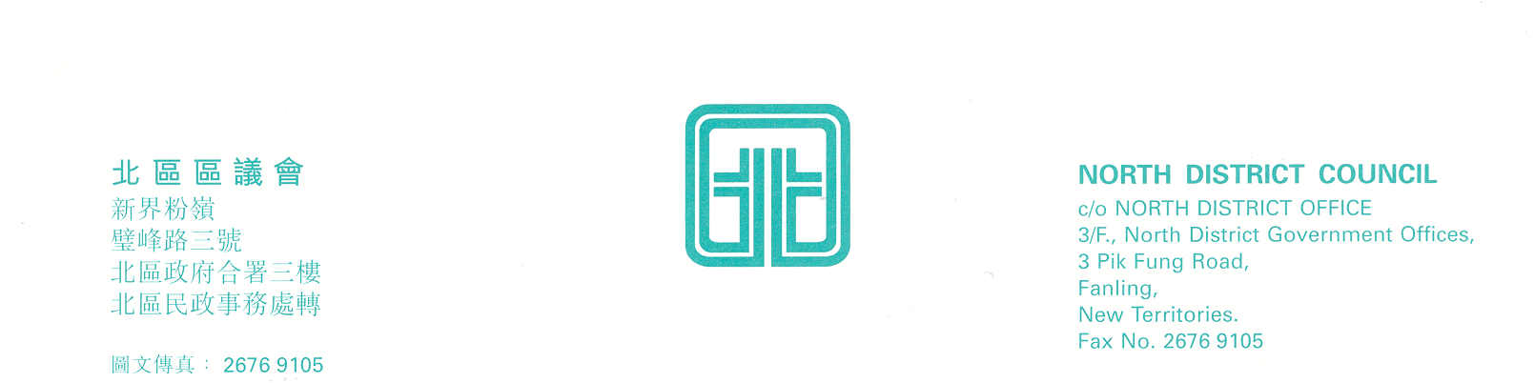

北區區議會社會服務委員會
第21次會議
上述會議將於2007年3月6日(星期二)下午2時30分，在新界粉嶺璧峰路3號北區政府合署3樓北區區議會會議室舉行。當日會議的議程如下：

1. | 通過2007年1月2日社會服務委員會第20次會議記錄  (修訂建議詳列於附錄I)
2. | 婦女事務委員會 ― 優質家長教育先導計劃  (文件第6/2007號)
3. | 醫院管理局 ― 介紹普通科門診電話預約服務
4. | 社會服務委員會工作報告  - 北區青少年事務工作小組  - 北區家庭事務工作小組  - 北區國際復康日工作小組
5. | 截至2007年2月23日止社會服務委員會撥款財政報告  (文件第7/2007號)
6. | 北區區議會社會服務委員會2007至2008年度撥款分配建議  (文件第8/2007號)
7. | 續議事項  ─ 跟進北區跨境學童問題
8. | 其他事項  ― 通過撥款準則修訂建議(文件第9/2007號)
9. | 下次會議日期
上述會議歡迎市民旁聽，並會以廣東話進行。若旁聽人士需要英語傳譯，可於會議前最少三個工作天致電本秘書處(電話：2675 1578)要求安排。
北區區議會秘書處
2007年2月26日

